Руководство разработчика

**Технические требования:**

Windows 10

**Характеристика программы:**

ПО предоставляет:

* Инструменты экспорта;
* Хранение данных;
* Готовый функционал редактирования.

Сохраняет данные только в локальную БД или экспортирует их.

**Обращение к программе:**

Программа запускается из exe файла.

**Входные и выходные данные**

Программа сохраняет данные в локальную БД с расширением db с помощью СУБД SQLite.

Программа может экспортировать данные о сотрудниках в формате xlsx или json.

**Структура папок**

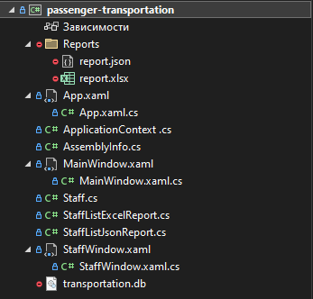

**Оформление кода**

Код, написанный в едином стиле улучшает "читабельность" кода и положительно сказывается на скорости разработки. Просим придерживаться правильного нейминга и структуры проекта при дальнейшей разработке.